附件
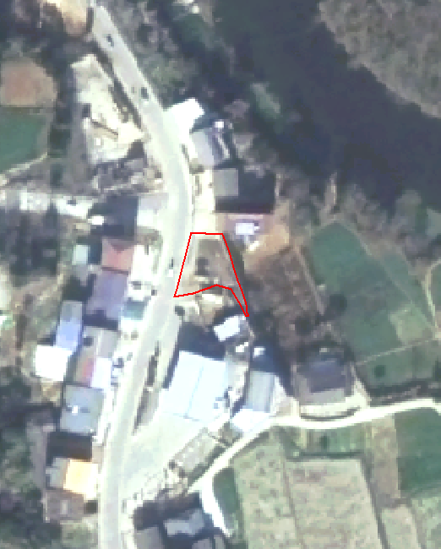
剑阁县白龙天运加油站建设项目拟征地范围示意图

